Homilie – Wapenstilstand 11.11.2018
Lezing naar Jesaja 35 (profetie van Jesaja) / Matteüs 5, 1-12a (Zaligsprekingen)

Marsjak, een Russische schrijver, keek naar het spel van zijn kleinkinderen. ‘Wat zijn jullie aan het spelen’, vroeg hij. ‘Wij spelen oorlog’, riepen de kinderen. ‘Hoe kunnen jullie nu oorlog spelen ?’ vroeg Marsjak verwonderd, ‘jullie weten toch hoe verschrikkelijk een oorlog is. Speel liever vrede!’ ‘Ja, dat is goed’, zeiden de kinderen, ‘wij gaan vrede spelen’. Maar na een tijdje kwamen ze terug. ‘Grootvader’, vroeg één van de kinderen, ‘hoe speel je vrede?’

Ja, hoe speel je vrede? Het schijnt dat de wereld dat nog altijd niet kan. Het schijnt nog altijd heel gewoon dat we oorlog spelen. Het schijnt maar heel gewoon te zijn dat wij elke dag op de televisie zien hoe mensen met bittere haat oorlog voeren en elkaar doden en verminken.
Na de Tweede Wereldoorlog zijn er nog miljoenen doden gevallen in andere oorlogen; hoeveel oorlogen zullen er momenteel aan de gang zij her en der in onze wereld. Niet alleen met wapens, ook met woordengeweld, met uitdagingen allerhande.

Vandaag zijn wij hier samen om te gedenken, om ons te herinneren en om te bidden om vrede. Want het heeft geen zin dat wij onze doden gedenken, als wij tegelijk ook niet bidden om vrede en de intentie hebben om zelf – ieder op zijn plaats – aan vrede te werken.

Ja, wij willen gedenken. Wij sluiten in ons hart al die mensen die door moordend ijzer, gloeiende napalm, verzengende hitte of dodelijke straling om het leven kwamen of die voor hun leven de verminkte getuigen zijn van onze armoede aan vredeswil.
Ons spreken kan hun verkilde lichamen niet terughalen uit de dood, die lichamen die her en der verspreid liggen – op het militair kerkhof, op onze stedelijke begraafplaatsen op de Mechelsesesteenweg, op Kloosterheide of in Koningshooikt, of ergens in de Westhoek.
Ons hart kan alleen maar hopen dat het in staat is al die slachtoffers te omsluiten, en dat hun vaderlandsliefde mag uitgroeien tot liefde wereldwijd.

Wij willen in deze viering gedenken en bidden.
Wij willen bidden om vredestichters, mensen die de moed blijven hebben hun stem te verheffen tegen onrecht.
Wij willen bidden dat onze kleinkinderen mensen met een open en vriendelijk gelaat zouden zijn, mensen die blijven roepen om af te zien van alle zinloos geweld.

Wij gedenken en bidden vandaag in een eucharistieviering. Wij stellen hier een klein gebaar van een grote Vredestichter omdat wij geloven dat zijn geest meer kracht heeft dan ons spreken. Wij delen straks het brood in Jezus’ naam en wij wensen elkaar vrede toe.

Dat is het eerste wat wij kunnen doen voor de vrede. ‘Hoe speel je vrede?’ vroegen de kinderen aan Marsjak, die Russische schrijver. Ja, wat kunnen wij doen voor de vrede, als eerbetoon aan hen die hun leven gegeven hebben voor hun land?

Aan de wereldvrede hebben wij niet veel te zeggen. Oorlogen in Afrika en Azië, de oorlog tussen de Palestijnen en de Israëli’s kunnen wij niet stoppen. We kunnen er wel voor bidden. En we kunnen wel hier en nu al vrede maken onder mekaar, mekaar eerlijk in de ogen zien.

Ieder van ons, elk gezin, elke politieke partij, elk gemeentebestuur en elke regering is op een eigen manier verantwoordelijk voor de vrede. En ook elke kerk, elke gelovige gemeenschap, draagt hier zijn verantwoordelijkheid. Laten we de handen in elkaar slaan en samen bouwen aan vrede.

Mag onze vredewens straks in deze viering een welgemeende stap zijn in de goede richting.
‘Zalig – gelukkig – die vrede brengen’, zegt Jezus, ‘zij zullen kinderen van God genoemd worden.’

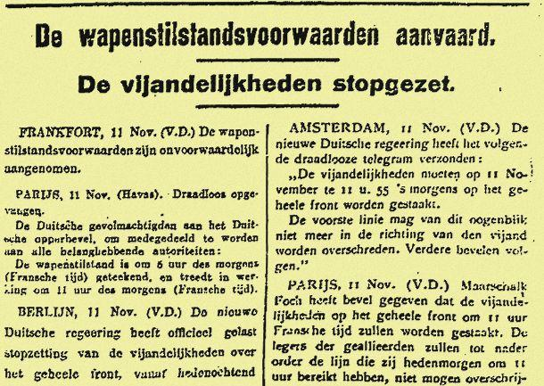
11-11-1918 eindelijk is het zover: de wapenstilstand

Jan Verheyen – Lier.
Wapenstilstand – 11.11.2018

